聚焦核心素养 落地课堂教学
双流区棠湖小学 付 军
近三年来，在教育实践领域和教育研究领域，“核心素养”成为非常时髦的一个热词，但对于核心素养这一概念的内涵外延，看法各不相同，就在2016年9月13日终于正式定稿并发布，对学生发展核心素养的内涵、表现、落实途径等做了详细的阐释。着眼于从三维目标走向核心素养，完成对知识、能力、态度的综合与超越，体现从学科本位到以人为本的转变，才能够实现教育对人的真正的全面回归。
究竟发展学生核心素养的内涵及定位是什么呢？这份研究成果报告指出学生发展核心素养的本质是指学生应具备的、能够适应终身发展和社会发展需要的必备品格和关键能力。那么到底学生全面发展需要哪些必备品格和关键能力呢？研究组发布了发展学生核心素养的总体框架图，根据这一总体框架，我们可以看到学生发展核心素养是以培养“全面发展的人”为核心，分为三个方面、综合表现为六大素养、具体细化为十八个基本要点。而六大素养之间相互联系、互相补充、相互促进，在不同的情境中整体发挥作用。比如：文化基础方面中科学精神这一素养，具体细化为理性思维、批判质疑、勇于探究三个基本要点，即包括崇尚真知、尊重事实、逻辑思维，也有问题意识、独立思考、辩证分析这样的学科核心素养，还包括好奇心和想象力、不畏困难、大胆尝试等关键的能力与品格。
学科核心素养的培育是一个隐性的过程，这些关键能力和必备品格是如何悄无声息地融入我们的课堂教学中的呢？我们开始了这样的三个落地的探索：
（一）落地教材与学情，把握教与学的方式
课标是教学的纲领，教材是教学的凭借，学生是教学的主体，引导教师把握教与学的方式时，我们立足校本教研，认真做到
：“三解读”即：解读课标、解读教材、解读学情，在三解读的基础上确定 “三教”、“三学”，教师明确自己在课堂上要教什么、怎么教、教的怎么样，学生在课堂上要学什么、怎么学、学的怎么样。教师把发展学生核心素养作为课堂教学的依据和出发点，进一步指导自己的课堂教学，落实上好学科课程的每一节课，在每一节课中落地学科核心素养的培养。
（二）、落地课堂教学，转变教与学的方式
课堂教学质量是学校发展的生命线，更是发展学生核心素养的主阵地。有了课前充分的准备，做到了心中有学生、心中有素养、心中有教材，我们采用启发式、参与式教学模式。比如我们结合区研培中心冯之刚工作室的课题研究——导学单的设计与使用，在棠小的数学课堂教学中积极使用导学单六步导学， “创设情境——自主探究——小组合作——汇报交流——巩固应用——总结归纳”，在这六步导学中发展学生的问题意识、信息意识，勇于探究、大胆创新，团队意识、互助精神，批判质疑、明辨是非，问题解决、应用意识，勤于反思、自我管理等学科核心素养和必备品格。这是我们设计的圆的周长导学单，（见附件），让孩子们的学习方式向“自主、合作、探究”转变，确保孩子们的主体地位，给他们留下独立思考的时间与空间，让他们去亲身经历和体验知识形成的基本活动，积累活动的经验。让孩子们形成完整的思维过程，以便在以后的学习和生活中学会学习，实践创新，最终促进学生的全面发展。
（三）落地评价改革，指向核心素养培育
以前，教师经常把“上面怎么考，我就怎么教”这句话挂在嘴边，虽然说这句话不太准确，但也从另一个角度反映出教师们对评价的认识，解决这一问题，要从完善评价标准入手，评价改革就是对教师们课堂教学改革的一个导向，因此我校建立了一系列基于核心素养发展情况的学业质量评价改革方案，把学习的内容要求和质量要求结合起来，更有力落地指导教师教学。如：
1、《双流区棠湖小学“海棠娃素养冲关”活动方案》
2、《棠湖小学成功体验课程学科课堂教学评价指标》
3、《棠湖小学统测学科教育质量监测方案》
4、《棠湖小学非统考科目教学质量监测方案》……
把学生的语言素养、沟通与交流能力、团队合作能力、艺术素养、研究性学习、创新能力等学生必备的能力及品格融入到对学生的评价体系中，如：海棠娃素养冲关方案中，重点以语文、数学两门基础性学科为主，融入英语、艺体学科，将学科核心素养与能力以及必备品格都作为冲关项目，多维度评价教师和学生，以评促学，以评促改，以评促教，将“多元发展，人人成功”的办学理念植根于课堂教学，立足于每一个学生的发展，促进教师改革课堂，重构课堂文化，真实真正地促进每一个学生的核心素养发展。
总之，教育要回归原点，关注人的发展；教学要走向服务学生核心素养的发展；核心素养落地课堂其实就是将新课改的理念落地到实际的教学实践当中；只有落地去做，你才会有收获！

附件：
北师大版小学数学六年级上册《圆的周长》导学单
班级： 姓名： 等级：
我的学习目标：
- 我能通过小组合作探究，实际测量计算理解圆周率的意义。
2、 我能通过对比分析掌握圆周长的计算公式。
3、 能用圆的周长公式解决一些简单的实际问题。
我的学习过程：  - 我知道：  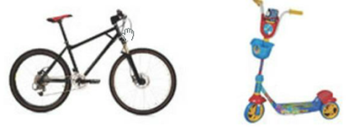人们很早就发现轮子越大，滚一圈的距离就越远。（车轮滚一圈的长度就是它的周长）  二、探究问题：如何测量车轮的周长呢？  （一）、我来试一试  尝试、操作： （用自己所带的圆片、直尺、线、水彩笔等学具试试看，并把自己的方法和同桌说一说）  我发现大小不同的圆（ ）不同，我猜想圆的周长与（ ）有关。  我们小组有四个圆片，我们分别测量出周长和（ ），完成下表：  圆的周长 圆的（ ） 圆的周长除以（ ）的商 （结果保留两位小数）  合作交流：观察上表，我们小组发现圆的周长总是（ ）。  汇报（把小组内的操作和发现和全班同学汇报一下，其他小组适时质疑、补充）  智慧老爷爷告诉我们：  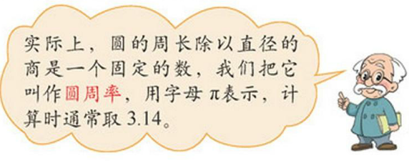  （二）、我来想一想：  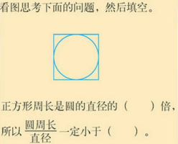围成圆的一周的长度叫做圆的（ ），圆的周长总是它的（ ）的3倍多一些。  三、我的练习我做主：  1、找出一个一元硬币的直径和周长。 2、  （多量几次，算平均数） | 我的  课堂笔记
我的收获：（自我评价 ☆☆☆☆☆）

我的疑惑：

